Exercice planning Biocoop

Réalisez le planning hebdomadaire de l’équipe en intégrant le nouveau
Collaborateur
Proposition de correction
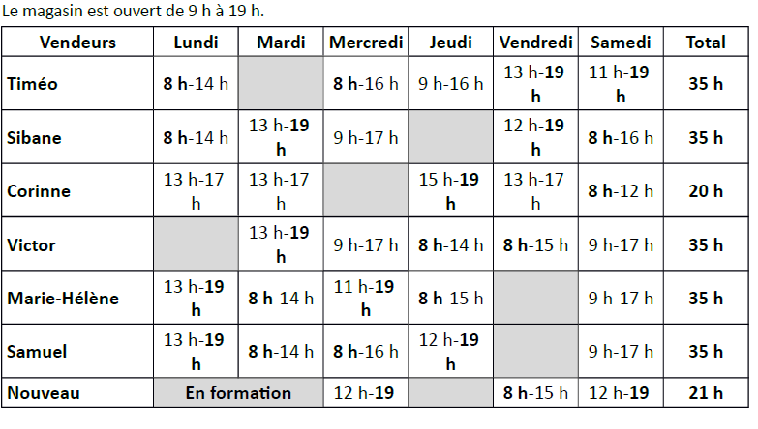
Toute proposition de planning qui respecte les contraintes sera acceptée. Il faut veiller à un bon équilibre entre les vendeurs. Sur ce planning, davantage d’heures ont été réparties le mercredi et lens samedi, jours de forte affluence.

